一、课本习题
第417-418页：第2、6、9、12题
二、补充习题
- 某用户利用FTP从远程主机下载了三个文件，在FTP客户机和FTP服务器之间至少要建立几次TCP连接？为什么？
- 浏览器同时打开多个TCP连接进行浏览的优缺点如何？请说明理由。
- 图1所示网络中的本地域名服务器只提供递归查询服务，其他域名服务器均只提供迭代查询服务。局域网内主机访问Internet上各服务器的往返时间均为10ms，忽略其他各种时延。主机H通过超链接abc.com/index.html请求浏览index.html页面。A不知道服务器B的IP地址，请回答以下问题。
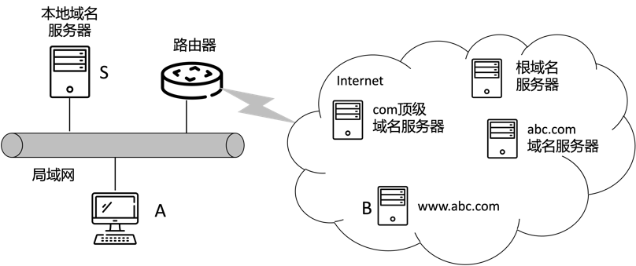
图1
  - 若index.html为纯文本页面,则从点击超链接开始到浏览器接收到index.html页面为止，至少需要多长时间？至多又需要多长时间？
  - 当(a)中时间为最小情况时，按报文出现的时间顺序填写下表，并显示相应的应用层数据类型（DNS或HTTP）。此外，对于每个TCP数据包，在“传输层协议”一列中，列出值为1的状态位（SYN、FIN、ACK位）。注意：IP地址可用主机代号的脚标（如IP_{A}，IP_{B}，IP_{S}）表示。
报文编号 | 源IP地址 | 目的IP地址 | 应用层协议 | 传输层协议（状态位）
……
  - 若主机index.html中包含三个图片对象，则从点击超链接开始到浏览器接收完index.html页面为止，若采用非持久HTTP，所需时间至少为多少？若采用流水线持久HTTP时，则所需时间又至少为多少？
- 对同一个域名向DNS服务器发出好几次DNS请求报文，每次得到的IP地址都不一样。这样可能么？
- 当我们用浏览器访问某个网站时，如果输入的网站地址错误，浏览器会立刻显示出现了错误。为什么我们在发送电子邮件时，写错收件人地址并不能立即得到错误信息？
- 假设A是一台具有私有IP地址的主机，通过NAPT服务器连接到互联网上。
  - 主机A如何访问互联网上的网站呢？请用一个通信实例说明。
  - 互联网的主机能远程登陆（telnet）主机A吗？面对这个问题，你有什么解决方案么？

